|  |  |  |
| --- | --- | --- |
| 252233-FITOSMART: PLATAFORMA TECNOLÓGICA DE FITOMONITORIZACIÓN DE CULTIVO HIDROPÓNICO UTILIZANDO CÓMPUTO SENSIBLE AL CONTEXTO Y TÉCNICAS DE INTELIGENCIA ARTIFICIAL.  (Tercera Etapa) | | Programa de Estímulos a la Innovación  2018 |
| **AN_R7_Estructura física invernadero Modelado 3D** | *En el presente documento se describen de manera textual y gráfica, la estructura del invernadero hidropónico, así como los elementos que lo conforman, según los requerimientos mencionados en el documento “AN_R7_Estructura física invernadero Modelado 3D”.* | |

**CONTENIDO**

I. INTRODUCCIÓN 1

II. ESTRUCTURA DEL INVERNADERO HIDROPÓNICO 1

A. Vectores de cultivo 2

B. Conexiones de vectores de cultivo 2

C. Canastillas para cultivo 3

D. Depósito de nutriente 4

III. MÓDULOS DENTRO DEL INVERNADERO HIDROPÓNICO 4

A. Módulo Control Nivel 4

B. Módulo Monitoreo Nutriente 5

C. Módulo Monitoreo Ambiente 5

IV. DEFINICIONES 6

V. SOFTWARE 7

# INTRODUCCIÓN

La finalidad de este documento es describir de manera textual y gráfica los requerimientos del invernadero hidropónico, así como definir las características que este debe cumplir para ser apropiado en el desarrollo del cultivo asignado. También se mencionarán los módulos que ya han sido descritos en otros documentos, en este caso para visualizar su interacción con el ambiente controlado dentro del invernadero hidropónico.

Los módulos son: Módulo Monitoreo Ambiente, Módulo control Nivel y Módulo Monitoreo Nutriente, encargados de monitorear las variables del contexto, las cuales son: Temperatura ambiental, humedad relativa, iluminación, presión atmosférica, altitud, temperatura del nutriente, pH, conductividad eléctrica, bióxido de carbono. Además de esto, también cuentan con actuadores que ayudarán a controlar elementos indispensables del fitotrón, como por ejemplo, las bombas, con las cuales se logra el flujo del nutriente por los vectores de cultivo; disponiendo también de controles On/Off para dispositivos de 127Vac, a los cuales se les podrían asignar elementos como luminarias, ayudando a tener un mejor ambiente dentro del invernadero.

Toda esa información se encuentra organizada gracias al Módulo Concentrador y Procesador, el cuál adquiere los datos y los procesa para que el usuario pueda disponer de ella, ya sea por medio de una interfaz gráfica, o por medio de las base de datos en Firebase o FitoSmart, siendo esto último posible gracias a la conexión de dicho módulo con tales bases de datos, permitiendo no sólo un monitoreo en tiempo real a larga distancia, sino también tener el control de los actuadores a través de la base de datos en Firebase y actualizaciones automáticas.

# ESTRUCTURA DEL INVERNADERO HIDROPÓNICO

Para cumplir con los objetivos ya planteados en otros documentos, el invernadero hidropónico debe estar construido de manera que permita realizar las funcionalidades correspondientes, ayudando a tener un correcto desarrollo en el crecimiento del cultivo, al monitorear cada una de las variables que se han considerado como las más indispensables en el proyecto. La **Figura 1** muestra una idea general de lo que es el invernadero hidropónico, posteriormente se describen sus características.

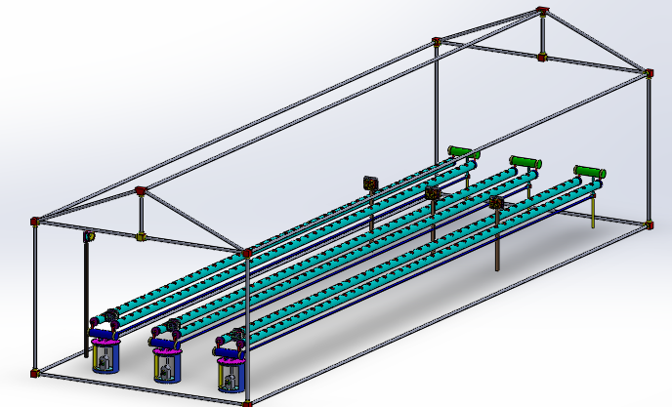

**Figura 1 Modelado 3D del Invernadero hidropónico**

Las características con las que debe contar el invernadero hidropónico se enlistan a continuación:

* Medidas: 10m largo x 3m ancho
* 6 Vectores de cultivo agrupados en pares, cada vector con 45 plantas
* Cada par de vectores debe contar con un depósito de solución nutritiva
* Tomacorrientes apropiados para los módulos y equipo necesario
* Alcance a red WiFi con internet
* El material para la construcción debe evitar que el clima exterior cause alteraciones en el ambiente interno del invernadero.

Cada par de vectores de cultivo es llamado Fitotrón, por ende, deberán existir 3 Fitotrones dentro de este invernadero hidropónico. Se describirán a continuación otros requisitos con los que debe contar el invernadero, y especificando detalles de los ya mencionados.

## Vectores de cultivo

Como ya se mencionó, los vectores de cultivo se encuentran agrupados conformando así un Fitotrón, obviamente teniendo conexión entre sí para que la solución nutritiva recorra ambos vectores, dichas conexiones se realizan por ambas terminaciones de los vectores, tal como se muestra en la **Figura 2**.

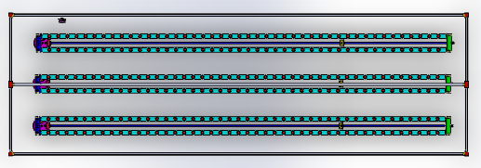

**Figura 2 Fitotrones del invernadero hidropónico**

## Conexiones de vectores de cultivo

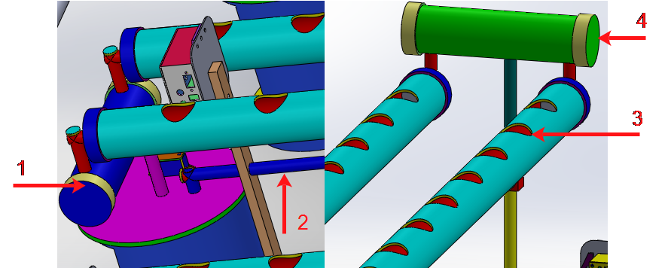

**Figura 3 Conexiones de vectores de cultivo**

Las conexiones se realizan con pequeños tubos de PVC (1 y 4), estos a su vez deben estar conectados al depósito de solución nutritiva a través de mangueras. En la **Figura 3**, se señala la manguera (2) que se conecta con el pequeño tubo de PVC de la parte posterior (4).

La posición elevada del tubo de conexión posterior, sirve para ayudar a causar el flujo del nutriente por efecto de la gravedad, mientras que el tubo frontal (1), se encuentra en una posición más baja para evitar que los vectores se llenen y cause fugas por los orificios en donde se colocarán las canastillas (3) para las plantas. En la **Figura 4** se puede notar mejor esa diferencia de altura entre los tubos conectores.

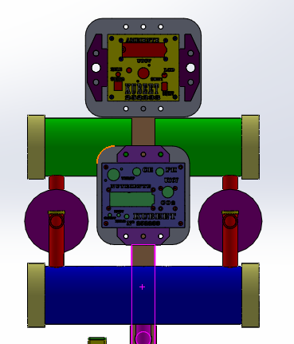

**Figura 4 Vista frontal de los vectores de cultivo y sus conexiones**

El tubo señalado como 1, también servirá como un pequeño depósito de nutriente para sumergir los sensores que así lo requieran. En este caso, el Módulo Monitoreo Nutriente es el que posee tales dispositivos, a fin de medir el pH, la conductividad eléctrica y la temperatura del nutriente, ya que estos parámetros describen la calidad del líquido. También se puede notar dicho módulo situado cerca del tubo mencionado.

## Canastillas para cultivo

Como ya se mencionó en el punto anterior, los tubos contienen agujeros que servirán para colocar las canastillas que contendrán a las plantas. Estas canastillas contienen esponjas, las cuáles a su vez portarán las plantas. Gracias a las esponjas, no es necesario que el nutriente en el interior del vector alcance un nivel demasiado alto, ya que la esponja absorberá el líquido y por efecto de capilaridad este subirá a las raíces de la planta. En la **Figura 5** se muestra una fotografía de estas canastillas conteniendo las esponjas con las plantas.

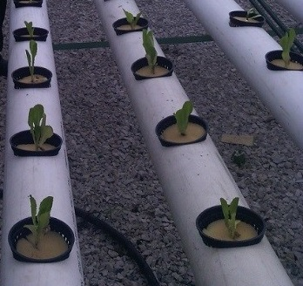

**Figura 5 Canastillas para contener las esponjas con las plantas**

## Depósito de nutriente

Cada Fitotrón contará con su depósito de nutriente, siendo monitorizado por el Módulo Control Nivel, para verificar el nivel del líquido además de controlar la bomba sumergible para causar el flujo de este líquido por los vectores.

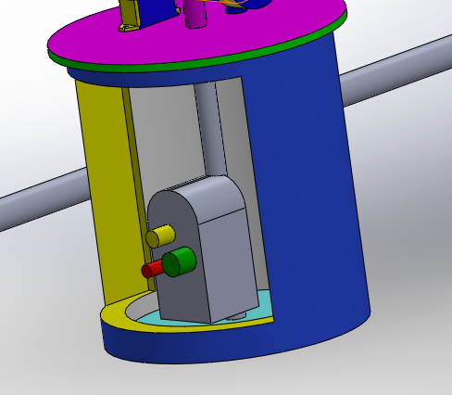

**Figura 6 Depósito de solución nutritiva**

La **Figura 6** representa el depósito ya mencionado, además de la bomba que debe llevar para hacer que el nutriente fluya por los vectores. Por lo tanto, se debe asegurar que las bombas sean las apropiadas para efectuar tal acción.

# MÓDULOS DENTRO DEL INVERNADERO HIDROPÓNICO

En el modelado 3D se muestran también los módulos clientes que se encargarán de realizar las mediciones correspondientes, a fin de monitorear el ambiente interno, la solución nutritiva y controlar los actuadores necesarios. Abajo se realiza una breve descripción de estos módulos. Cabe mencionar que la ubicación de los módulos está sujeta a cambios, según lo que sea más conveniente para el invernadero y al módulo mismo.

## Módulo Control Nivel

Este módulo debe encontrase situado lo más cerca posible de los contenedores de nutriente, ya que contiene sensores que necesitan estar ubicados sobre tales depósitos. Sus funciones son:

* Controlar el encendido y apagado de las bombas
* Medir el nivel del líquido de cada depósito

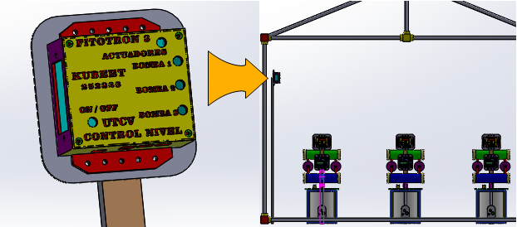

**Figura 7 Módulo Contron Nivel**

## Módulo Monitoreo Nutriente

Este módulo debe estar ubicado cerca del pequeño depósito de nutriente que se forma con la conexión frontal de los vectores del fitotron (**Figura 3**), para lograr sumergir sus sensores en la solución nutritiva. Sus funciones son:

* Medir pH de la solución nutritiva
* Medir conductividad eléctrica de la solución nutritiva
* Medir temperatura de la solución nutritiva
* Medir dióxido de carbono (CO2) del invernadero
* Contiene un control On/Off de 127Vac

Aunque en la **Figura 8** se muestran 3 Módulos Monitoreo Nutriente, realmente solo existe un módulo de estos, y la imagen solo representa como debe ser colocado dicho módulo al ser colocado en cada uno de los fitotrones.

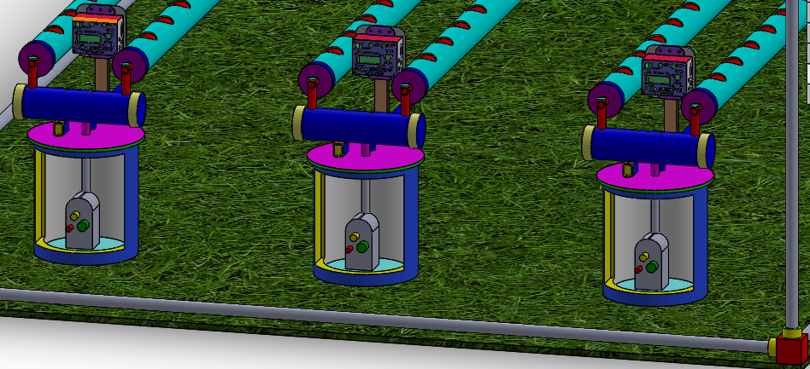

**Figura 8 Módulo Monitoreo Nutriente**

## Módulo Monitoreo Ambiente

De este tipo de módulo existen 3 módulos, uno para cada fitotrón y estando distribuidos para cubrir toda el área dentro del invernadero. Sus funciones son:

* Medir temperatura ambiente
* Medir humedad relativa
* Medir iluminación
* Medir temperatura del líquido
* Medir temperatura interna del módulo
* Medir altitud
* Medir presión atmosférica
* Medir nivel
* Contiene un control On/Off de 127Vac

La **Figura 9** muestra la colocación de tales módulos, pero en la **Figura 10** se muestra cómo deben ser distribuidos para lograr una mejor medición de dichas variables, dentro del invernadero.

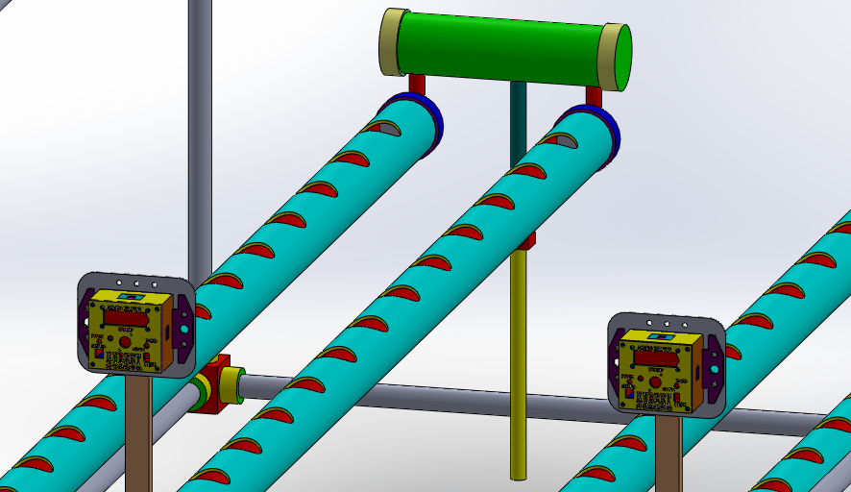

**Figura 9 Módulos Monitoreo Ambiente**

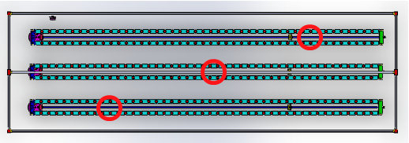

**Figura 10 Distribución de Módulos Monitoreo Ambiente en el invernadero**

# DEFINICIONES

* **FitoSmart:** Plataforma web para el análisis de datos y envío de instrucciones a través del Módulo Concentrado y Procesador.
* **Firebase:**  Plataforma para el desarrollo de aplicaciones web y aplicaciones móviles.
* **Fitotrón:** Invernadero hidropónico para cultivo.
* **Temperatura:** Magnitud comúnmente referida como [calor](https://es.wikipedia.org/wiki/Calor) medible mediante un [termómetro](https://es.wikipedia.org/wiki/Termómetro). En física, se define como una [magnitud escalar](https://es.wikipedia.org/wiki/Magnitud_escalar) relacionada con la [energía interna](https://es.wikipedia.org/wiki/Energía_interna) de un sistema termodinámico, definida por el [principio cero de la termodinámica](https://es.wikipedia.org/wiki/Principio_cero_de_la_termodinámica).
* **Humedad:** Cantidad de vapor de agua presente en el aire, se puede expresar de forma absoluta mediante la humedad absoluta, o de forma relativa mediante la humedad relativa o grado de humedad. La humedad relativa es la relación porcentual entre la cantidad de vapor de agua real que contiene el aire y la que necesitaría contener para saturarse a idéntica temperatura.
* **Luminosidad:** También llamada claridad, es una propiedad de los colores. Ella da una indicación sobre el aspecto luminoso del color estudiado: Cuanto más oscuro es el color, la luminosidad es más débil.
* **Altitud:** Distancia vertical de un punto de la superficie terrestre respecto al nivel del mar.
* **Presión atmosférica:**  Es la [fuerza por unidad de superficie](https://es.wikipedia.org/wiki/Presi%C3%B3n) que ejerce el [aire](https://es.wikipedia.org/wiki/Aire) que forma la atmósfera sobre la [superficie terrestre](https://es.wikipedia.org/wiki/Tierra).
* **Conductividad eléctrica:** La conductividad (o conductancia específica) de una solución de [electrolito](https://es.wikipedia.org/wiki/Electrolito) es una medida de su capacidad para [conducir](https://es.wikipedia.org/wiki/Conductividad_eléctrica) la electricidad. La unidad [SI](https://es.wikipedia.org/wiki/SI) de conductividad es el [siemens](https://es.wikipedia.org/wiki/Siemens_(unidad)) por metro (S/m), pero en este proyecto está expresado como mili Siemens por centímetro (mS/cm).
* **pH:** Es una medida de [acidez](https://es.wikipedia.org/wiki/Acidez) o [alcalinidad](https://es.wikipedia.org/wiki/Base_(química)) de una [disolución](https://es.wikipedia.org/wiki/Disolución). El pH indica la concentración de iones [hidrógeno](https://es.wikipedia.org/wiki/Hidrógeno) [H]+ presentes en determinadas disoluciones.
* **Dióxido de carbono (CO2):** Gas inodoro e incoloro que se desprende en la respiración, en las combustiones y en algunas fermentaciones. Las plantas convierten el dióxido de carbono en carbohidratos mediante la fotosíntesis, liberando oxígeno en el proceso.
* **Vectores de cultivo:** Tubos de PVC que contendrán las canastillas con las plantas, permitiendo el flujo de la solución nutritiva dentro de ellos.
* **Capilaridad:** es una propiedad de los líquidos que depende de su tensión superficial (la cual, a su vez, depende de la cohesión o fuerza intermolecular del líquido), que le confiere la capacidad de subir o bajar por un tubo.
* **NodeMCU:** Conformado por un ESP8266 para poder realizar conexiones WiFi. Encargado de la adquisición de variables y controlar ciertos aspectos dentro del Fitotrón.
* **Raspberry Pi 3:** El encargado del Módulo Concentrador y Procesador para el control de los datos obtenidos del Fitotrón.

# SOFTWARE

En la siguiente tabla se describe el software usado para el modelado 3D mostrado en este documento.

|  |  |  |  |
| --- | --- | --- | --- |
| **Se requiere** | **Versión** | **Debido a:** | **Comentarios** |
| DS SOLIDWORKS® | 2015 | Es un software *CAD* (Diseño Asistido por Computadora) para modelado mecánico en 2D Y 3D. | Utiliza un entorno grafico basado en Microsoft® Windows®. |